**安装服务器端**

1、将win64_11gR2_database_1of2和win64_11gR2_database_2of2解压到一个文件夹

2、解压之后进入文件夹database，执行setup.exe，弹出“配置安全更新”窗口，点击下一步

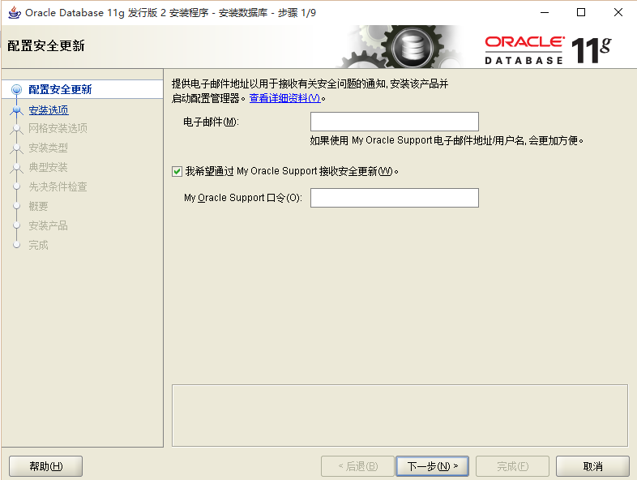

1. 弹出“选择安装选项”窗口，选择“创建和配置数据库”，点击下一步

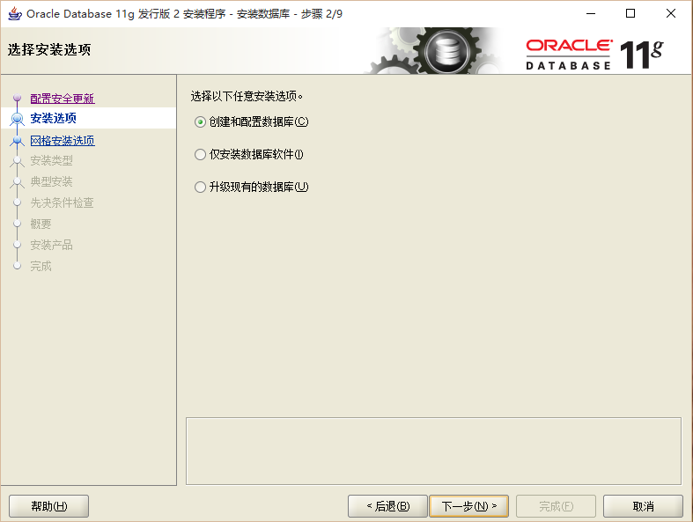

1. 弹出“系统类”窗口，选择“桌面类”，点击下一步

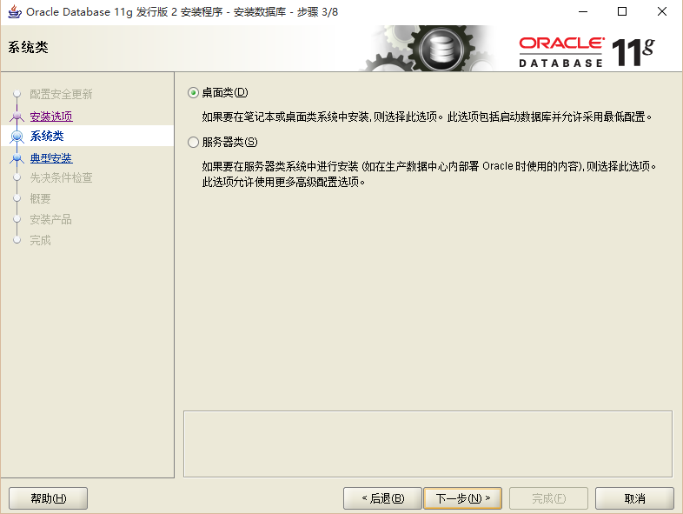

1. 弹出“典型安装配置”窗口，选择“Oracle基目录”，全局数据库名为“orcl”，输入管理口令，此口令为“sys”用户登录的密码，点击下一步

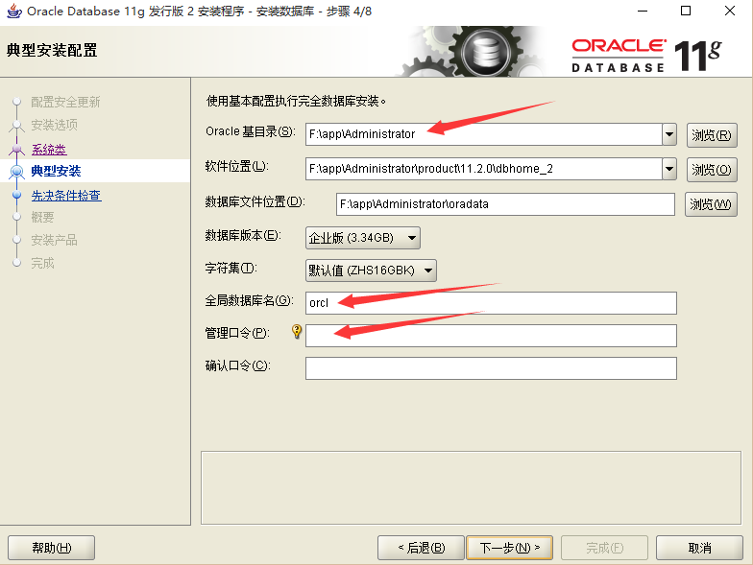

因为SID的限制，后面的就看不到了

**安装好服务器端之后**

1、将instantclient-basic-nt-11.2.0.3.0文件夹复制到和Oracle基目录app文件夹同级的目录下。

2、到“Oracle基目录”下，我的目录是这样

F:\app\Administrator\product\11.2.0\dbhome_1\NETWORK\ADMIN

1. 在这里将“listener.ora”和“tnsnames.ora”文件复制
2. 在F:\instantclient-basic-nt-11.2.0.3.0\instantclient_11_2目录下创建“NETWORK”文件夹，

5、点进去再创建“ADMIN”文件夹，将那两个文件粘贴。

1. 这样，服务器端就安装好了

**安装客户端**

1. 运行“plsqldev9”文件夹中的“plsqldev906.exe”，一直点下一步就行了

**安装好客户端之后**

1. 打开“PLSQL Developer”，在弹出的登录界面点击取消

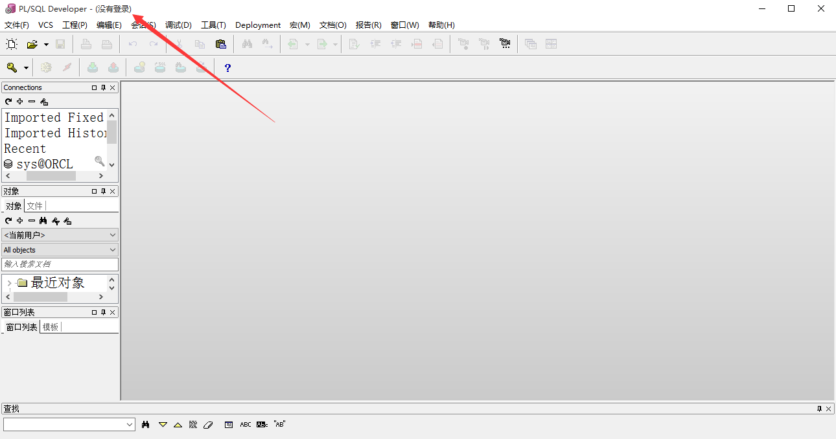

这时弹出的界面显示是没有登录，我的是汉化版。

1. 点击“Tools”菜单中的“preference”选项，我的是“工具”菜单中的“首选项”

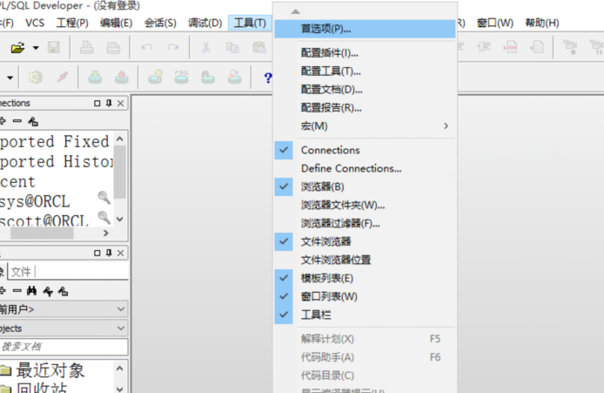

1. 在弹出的窗口中

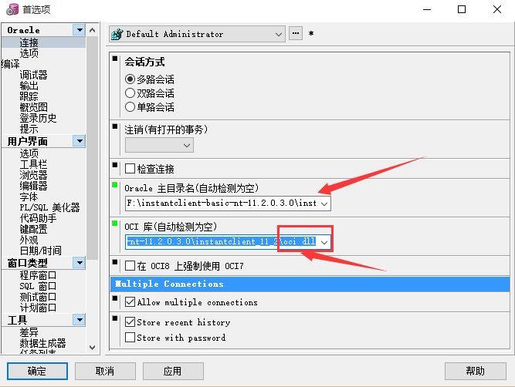

第一个箭头指向的位置输入

F:\instantclient-basic-nt-11.2.0.3.0\instantclient_11_2

在第二个箭头指向的位置输入

F:\instantclient-basic-nt-11.2.0.3.0\instantclient_11_2\oci.dll

再点击确定，重新启动，如果在登录界面出现下图所示的样子就表示OK了，否则要重新输入路径

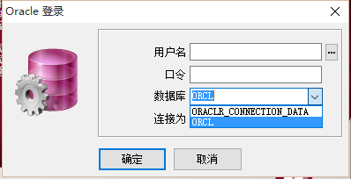

1. 接着就是解锁，在用户名中输入sys，口令为安装服务器端时的管理口令，数据库选择ORCL，连接为选择SYSDBA，点击确定
2. 在弹出的界面选择文件-->新建-->SQL窗口
3. 输入alter user scott account unlock;alter user scott identified by tiger;两条命令按F8执行就完成了